〇開発人数
チーム制作（5人）
〇開発期間
2017年4月～鋭意制作中
〇開発環境
3Dプログラミングのより基礎的な部分を勉強したかったので、ゲーム部分はDirectXを直接たたいて制作しています。
オブジェクトを配置するツール等はUnityのEditor拡張で実装しています。バージョン管理にはGitを使用し、プロジェクトの管理にRedmineを使用しています。
GithubのURL
https://github.com/kbc15gc/game
〇役割
ゲーム制作に使うエンジンの基礎部分作成。
インゲームのNPC周り、テキストなどのシステム関係を担当しました。
〇ゲーム内容
魔王によって歴史をバラバラにされ、文明を失い原始人と同等になった状態から歴史のチップを回収して歴史を取り戻し、文明の力で装備を強化して最終的に魔王を倒すことが目的のゲームです。

〇プレイ人数
1人

〇技術的にチャレンジした点
- 大陸を作る際、草が生えている部分や土の部分、砂の部分などを表現するために UnityのTerrain機能を参考にしてSplatMapを実装しました。詳細は下記のパスの動画をご覧ください。
GameTaisyou/Movie/SplatMap.mp4

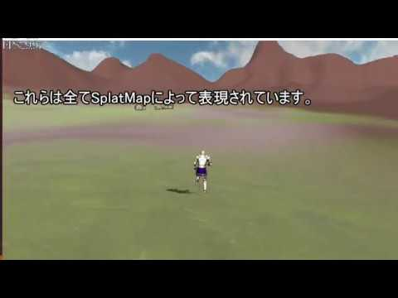

- 村の配置をする際、いちいちゲームを起動して場所を確認しながらプログラムを調整するのは大変だと思ったので。Unity上で配置した情報をCSVに書き出しそれを読み込んでゲームに反映させる処理を作りました。詳細は下記のパスの動画をご覧ください。
GameTaisyou/Movie/CSV.mp4

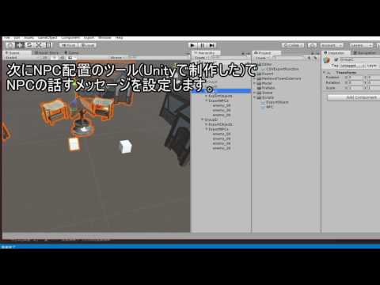

- 今回は村の配置以外にも、NPCの喋る内容やショップの品ぞろえなどたくさんの情報をCSVで管理しているので、CSVを読み込む際どのような構造体でも対応できる汎用的な処理を作りました。詳細は下記のパスのソースをご覧ください。GameTaisyou\fbEngine\fbEngine\_Support\Support.h(95行目～159行目)

〇実装予定の機能
キーボードとコントローラ両方からの値を取得するために仮想コントローラを実装する。
NPCと武器や防具の売買を行うショップ機能。

〇各ファイルのパス
・実行ファイル
GameTaisyou/exe/Decide.exe
・ゲームのソースコード
GameTaisyou/Decide/Decide
・エンジンのコード
GameTaisyou/fbEngine/fbEngine

自分で作ったソースは、
Source/made_by_me
に入ってます。

チームメイトの作ったソースは
Source/made_by_others
に入っています。

